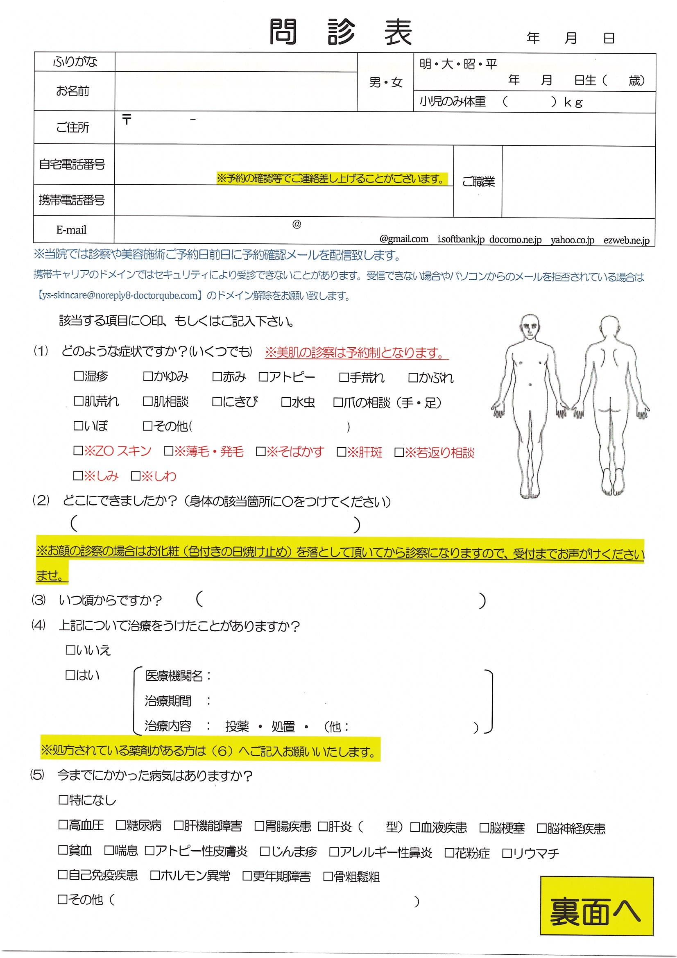

- 現在他の医療機関で処方されている薬はありますか？
□いいえ □はい（薬剤名： ）
※お薬手帳をお持ちの方は薬剤名の記入は不要です。お薬手帳を受付までお出しください

- 飲めない薬、合わない薬はありますか？
□いいえ □はい 薬剤名：
理 由：

- アレルギーや特異体質はありますか？
□いいえ □はい（ 花粉 ・動物・食物・ラテックス・その他： ）
※はいの方は詳しい内容を教えて下さい（ ）

- 女性の方のみ：妊娠中ですか？
□いいえ □はい（何週ですか？ ） □授乳中 □わからない
□数ヶ月以内に妊娠希望

- 当院は自費診療（保険外診療）もございます。必要な場合は希望されますか？
□希望する □金額によっては希望する □希望しないご予算の目安はおいくらですか？ ※希望しない方は記入不要です
【月額】 □ 10,000 円 □ 30,000 円 □ 50,000 円 □ 50,000 円以上
【総額】 □ 30,000 円 □ 50,000 円 □ 100,000 円 □ 200,000 円
□ 200,000 円以上

- 当クリニックをどのようにしてお知りになりましたか？
□知人からの紹介 （ご紹介者名： ）
□他院からの紹介 （ご紹介医院名： ）
□バスアナウンス □看板を見て □チラシを見て
□ホームページを見て □Face book を見て □EＰＡＲＫ（イーパーク）を見て
□ｉタウンページを見て □タウンページを見て
□その他インターネットを見て □近所なので
□その他 （ ）

- シャンプー、コンディショナーは何をご使用されてますか？ ※頭の症状の方のみ
（ ）
ご記入ありがとうございました

